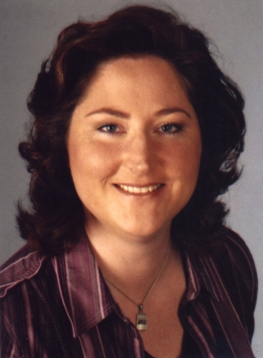
Christiane Schwermer
Mitglied der Schulleitung,
Koordination schulform- und
fachübergreifender Kurse:
Wahlpflichtunterricht und DAZ,
LRS-Betreuung

Fächer:
Deutsch
Geschichte
Darstellendes Spiel

Schulform:
Gymnasium

